**МЫ ПРОТИВ НАРКОТИКОВ, МЫ - ЗА ЗОЖ**

[**«ЗА ЗДОРОВЬЕ И БЕЗОПАСНОСТЬ НАШИХ ДЕТЕЙ».**](http://xn--38-6kclvec3aj7p.xn--p1ai/nash-fotoalbom/1219-za-zdorove-i-bezopasnost-nashikh-detej.html)

**Здоровье не всё, но всё без здоровья – ничто.**

**Сократ**

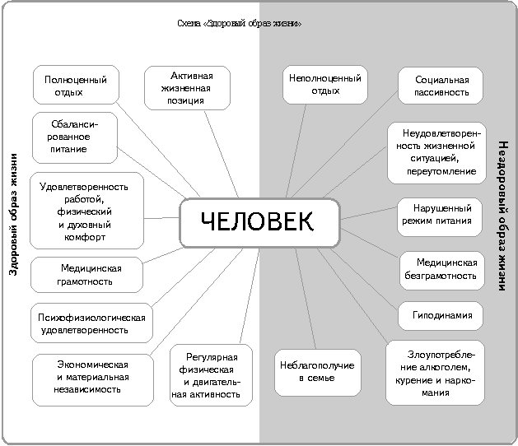

**Специалистами Всемирной Организации Здравоохранения здоровье, определяется так: «Здоровье - состояние полного физического, духовного (психического) и социального благополучия, а не только отсутствие болезней и физических дефектов».**

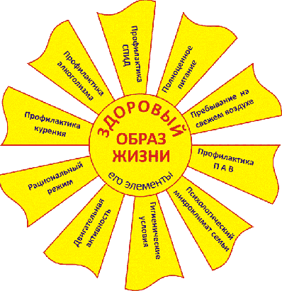

* здоровое (рациональное) питание;
* регулярные физические нагрузки;
* активный умственный труд;
* сон при температуре 17-18 градусов;
* приятная работа;
* собственная точка зрения;
* эмоциональная разрядка;
* любовь и нежность;
* периодическое употребление сладостей;
* отсутствие вредных привычек;
* соблюдение режима труда и отдыха;
* гармония с окружающим миром.

**Одним из важнейших факторов ЗОЖ является контроль питания и соблюдения пищевых здоровых привычек.**

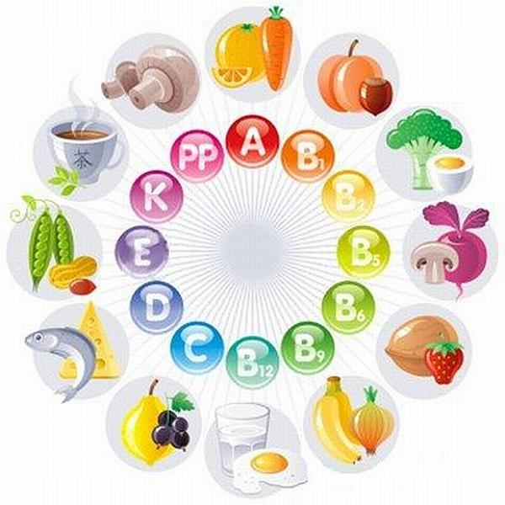

**Для школьников и студентов очень важно соблюдение правильного режима труда и отдыха, двигательной активности.**

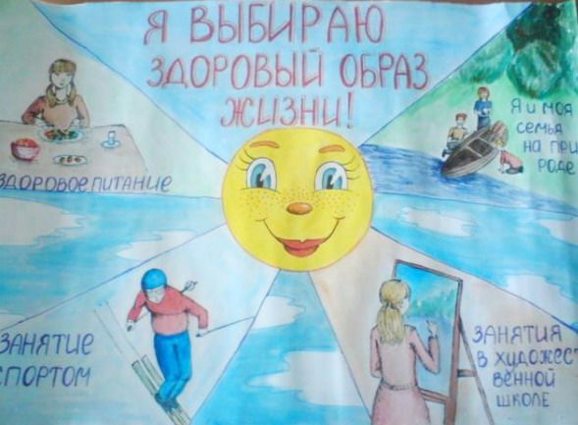



**Администрация МКОУ "Зеленоморская СОШ", педагогический коллектив и учащиеся выбирают путь здоровья и гармонии. Мы – за здоровый образ жизни!**

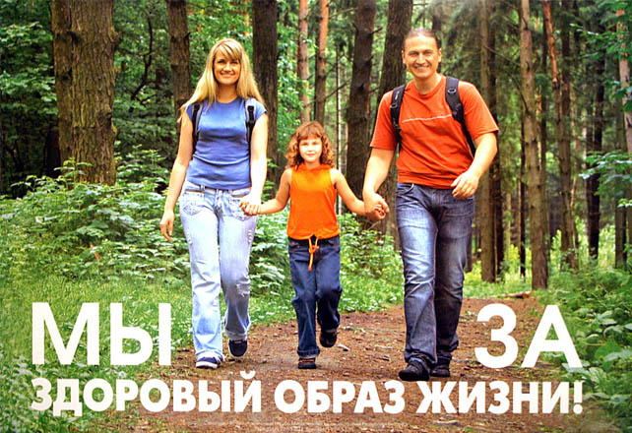



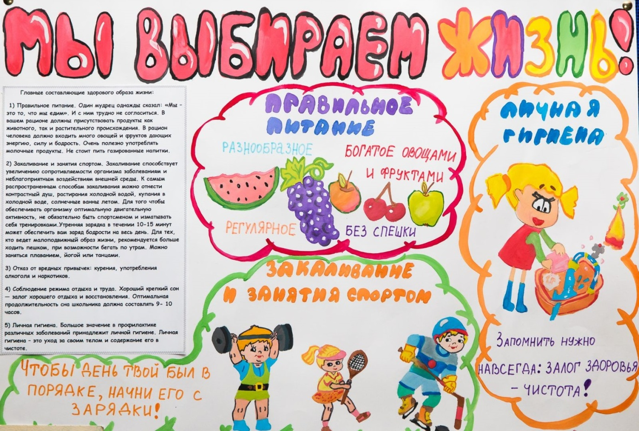

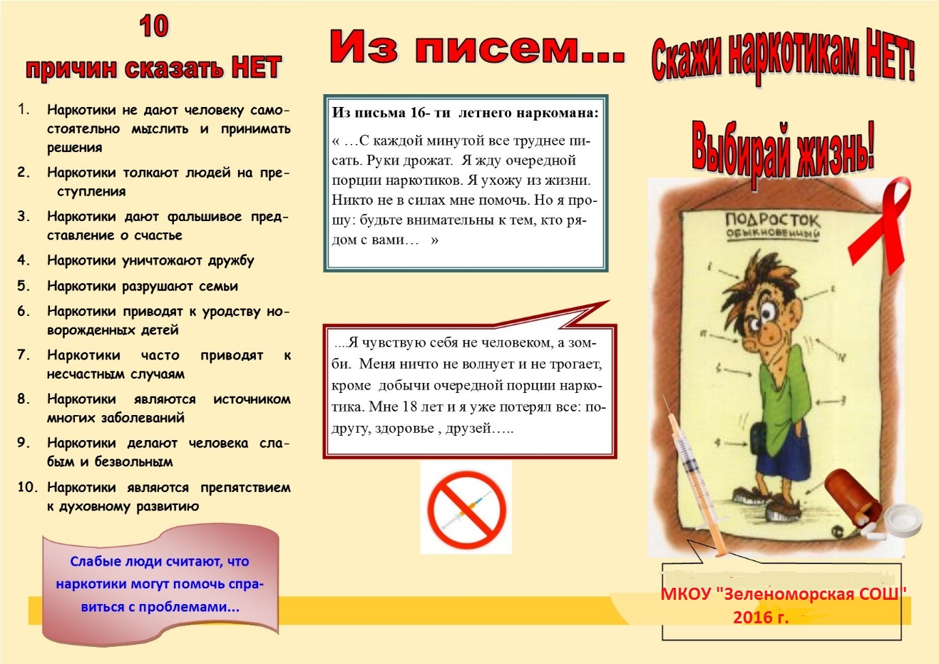

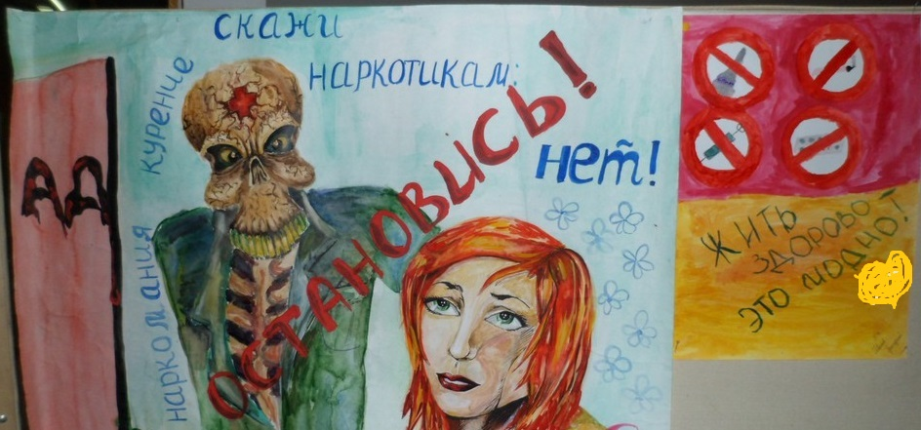



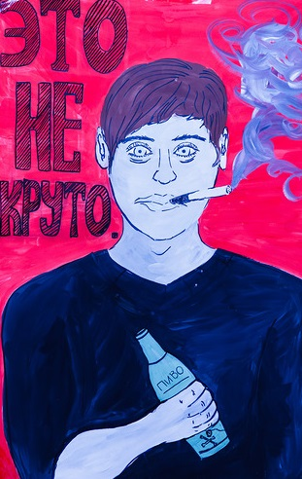  
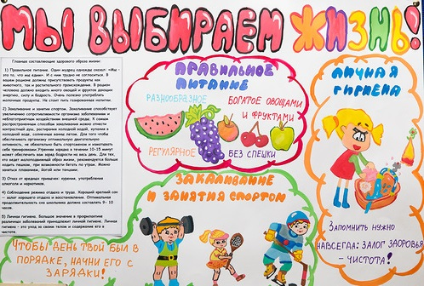  
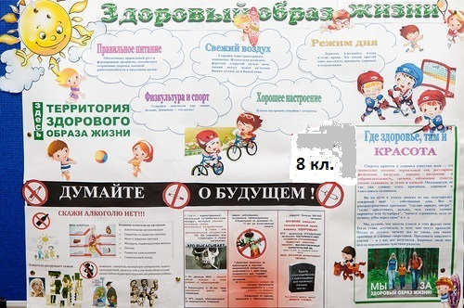

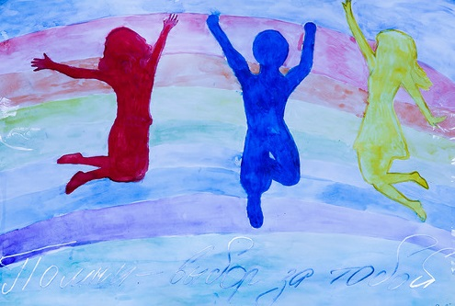 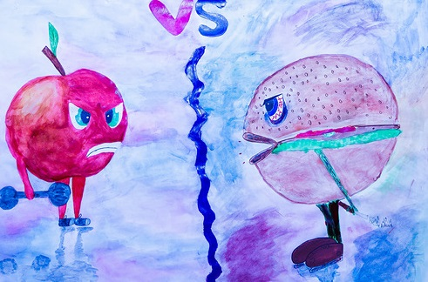  
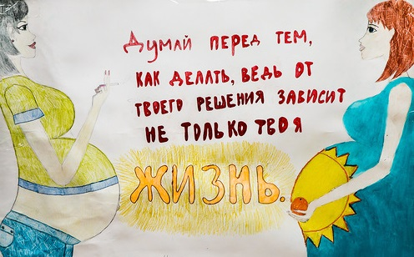  
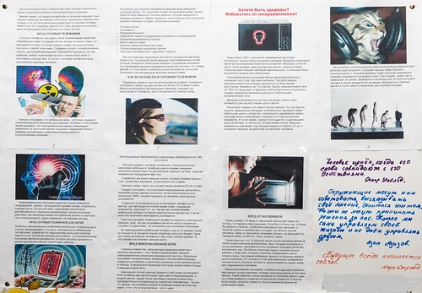

[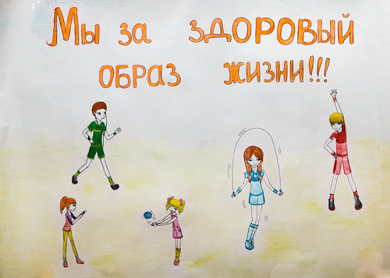](http://img-fotki.yandex.ru/get/15541/129367479.15e/0_e8f5f_31417ce6_orig.jpg)[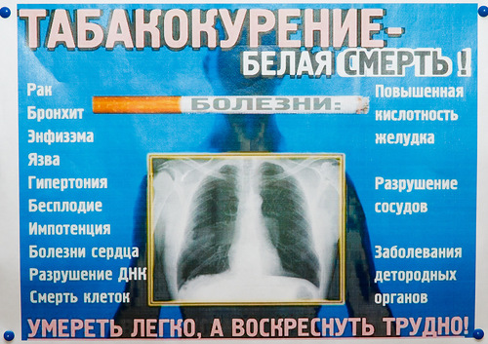](http://img-fotki.yandex.ru/get/17934/129367479.15e/0_e8f60_826c8e91_orig.jpg)[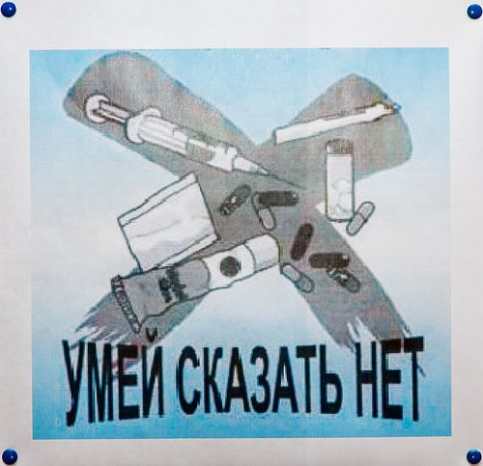](http://img-fotki.yandex.ru/get/15510/129367479.15f/0_e8f63_a10454c9_orig.jpg)[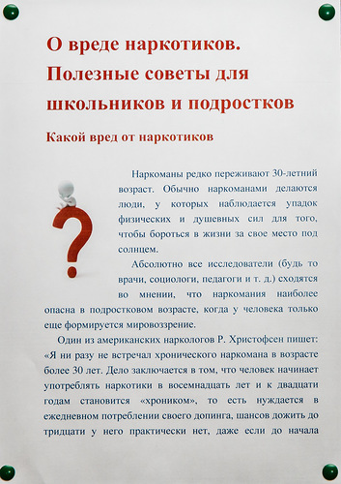](http://img-fotki.yandex.ru/get/15580/129367479.15e/0_e8f64_971c0306_orig.jpg)[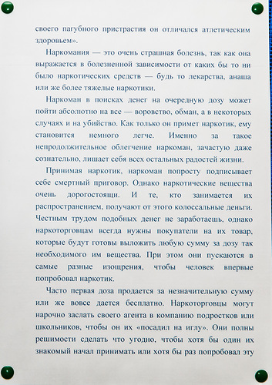](http://img-fotki.yandex.ru/get/15503/129367479.15e/0_e8f62_f2ff6910_orig.jpg)[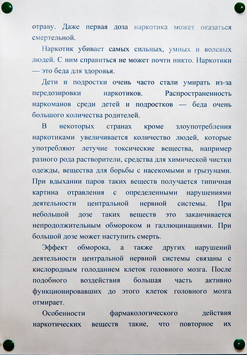](http://img-fotki.yandex.ru/get/17835/129367479.15f/0_e8f6d_6256a35d_orig.jpg)[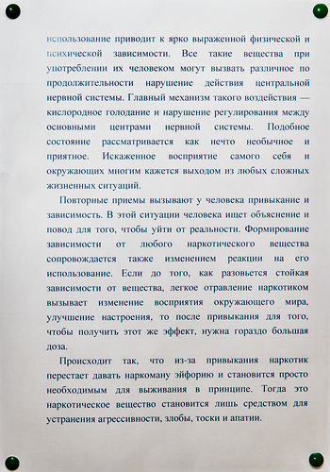](http://img-fotki.yandex.ru/get/17870/129367479.15e/0_e8f65_38b83045_orig.jpg)[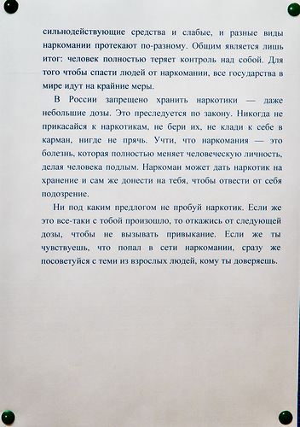](http://img-fotki.yandex.ru/get/15507/129367479.15e/0_e8f69_1aff5ef9_orig.jpg)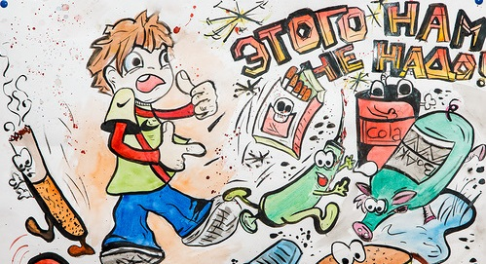  
[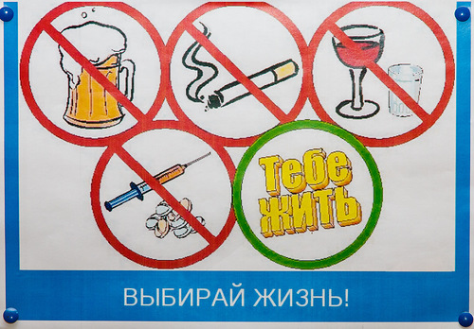](http://img-fotki.yandex.ru/get/15497/129367479.15f/0_e8f68_cd6d2a43_orig.jpg)[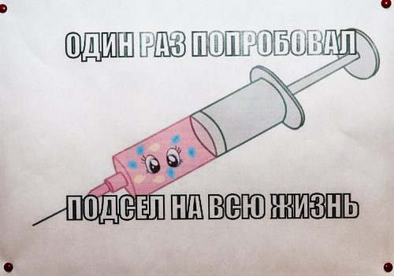](http://img-fotki.yandex.ru/get/15563/129367479.15e/0_e8f6a_41a1c841_orig.jpg)[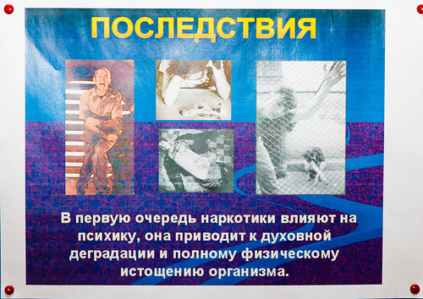](http://img-fotki.yandex.ru/get/17870/129367479.15f/0_e8f6b_d8d319a_orig.jpg)[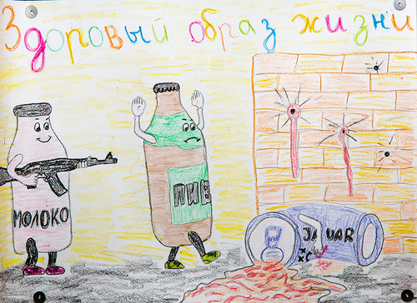](http://img-fotki.yandex.ru/get/16162/129367479.15f/0_e8f6c_d28aff2c_orig.jpg)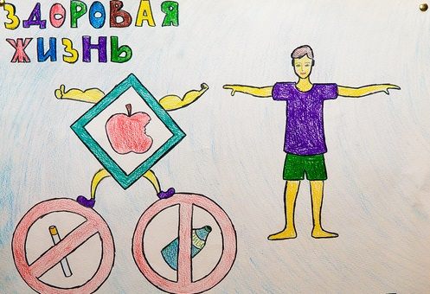  
[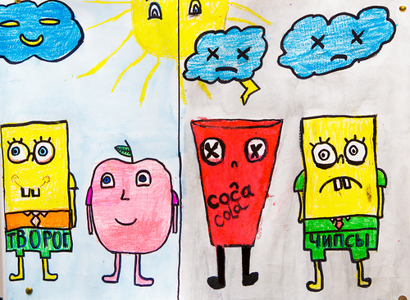](http://img-fotki.yandex.ru/get/15493/129367479.15f/0_e8f6f_37d7a3d1_orig.jpg)[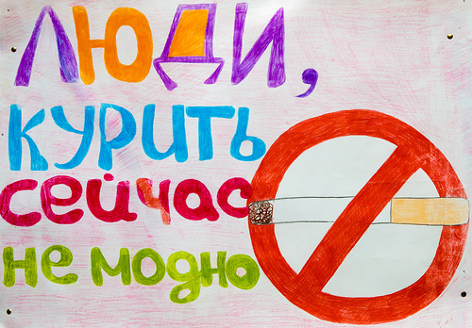](http://img-fotki.yandex.ru/get/17914/129367479.15f/0_e8f70_d6010c8a_orig.jpg)